하천 기본계획 조회 사용 매뉴얼
Oct 31, 2026

1. 시작하기
이 도구는 HTML 파일 하나로 동작하며, 브라우저(Chrome 권장)에서 열면 바로 쓸 수 있습니다. 하천 제원(WAMIS 3,893건), 하천기본계획 링크(6,649건), 지도, 평면도 올리기, 횡단면·종단 확인, 삽도 저장까지 한 화면에서 처리합니다.
영역 | 위치 | 주요 기능
왼쪽 위 | 파일·검색 | SHP 올리기, 평면도(DXF·DWG) 올리기, 주소 찾기, 설정(브이월드 키·도메인), 하천 검색, 권역·등급 필터, 소하천 계획 찾기
지도 위 오른쪽 | 도구 막대 | 배경 선택, 하천 표시, 하천명(크기), 방위·축척, 재기, 삽도 저장
지도 위 | 레이어 패널 | 올린 파일 목록, 표시·맞춤·색·선 모양, 도면층 선택, 인근 하천, 삭제, 좌표계
오른쪽 열 | 위에서 아래로 | 지도, 횡단면 창, 하천 정보
오른쪽 열의 세 창 사이 경계선은 위아래로 끌어 크기를 조절하고, 경계선을 더블클릭하면 처음 크기로 돌아갑니다.
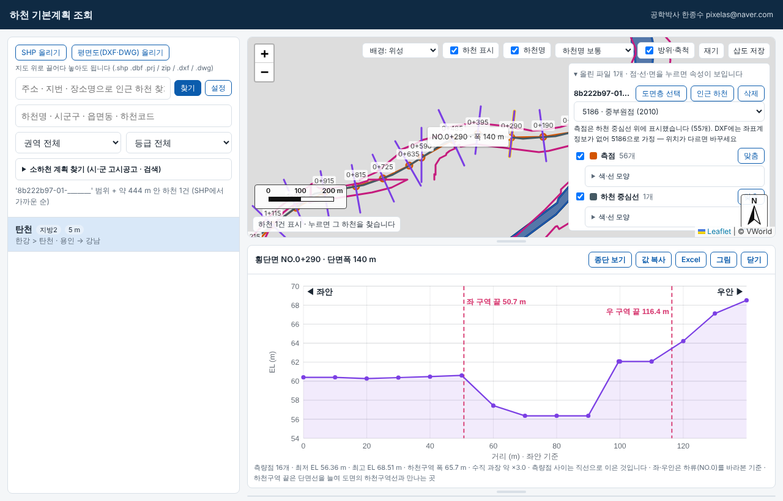
인터넷 연결: 지도 배경, DWG 읽기, 삽도(PNG) 저장, 횡단면 Excel 저장은 처음 사용할 때 외부 라이브러리를 내려받으므로 인터넷이 필요합니다.

2. 브이월드 인증키 설정
주소 검색과 브이월드 배경지도는 본인 인증키가 있어야 합니다. 키는 한 번만 입력하면 이 브라우저에 계속 저장됩니다.
- 왼쪽 위 주소 창 옆 설정을 누른다.
- 브이월드 인증키와 등록한 도메인(키 발급 시 적은 주소)을 입력한다.
- 저장 후 주소를 검색하거나 배경 선택에서 브이월드 지도를 고른다.
저장 위치는 브라우저(localStorage)이며 파일에는 들어가지 않습니다. 따라서 파일을 동료에게 보내도 키가 함께 가지 않고, 사람마다 한 번씩 입력해야 합니다. 브라우저를 바꾸거나 사이트 데이터를 삭제하면 다시 입력합니다.

3. 하천 조회
하천 검색: 하천 검색상자에 이름을 입력하고, 권역·등급 필터로 좌힌 수 있습니다. 하천을 고르면 지도가 이동하고 오른쪽 아래 하천 정보 창에 제원과 하천기본계획(RIMGIS) 링크가 나옵니다.
주소·지도로 인근 하천 찾기: 주소를 입력해 찾기를 누르거나 지도를 클릭하면 그 위치 주변의 하천을 목록으로 보여줍니다. 사업대상지가 어느 하천 유역인지 확인할 때 쓰면 편합니다.
하천 표시 / 하천명: 지도 위 막대에서 하천선 표시를 켜고 끌 수 있고, 하천명 글자는 크기 선택상자로 키울 수 있습니다(보고서용 삽도는 크게, 탐색용은 작게).
하천법 등급 표기: 2007년 하천법 전부개정으로 현행은 국가·지방하천으로 통일되었지만, 내장 자료(WAMIS 제원)는 예전 구분(지방1급·지방2급·국가)을 그대로 쓴다. 지방하천은 이 두 등급에 함께 들어 있습니다.
소하천 계획 찾기: 소하천은 공공 데이터가 없어 직접 조회는 안 됩니다. 왼쪽 위 소하천 계획 찾기를 열어 시·군을 고르고 하천 이름을 쓰면 검색 버튼과 고시·공고 링크 버튼이 생기고, 누르면 해당 지자체 사이트 검색 결과로 연결됩니다.
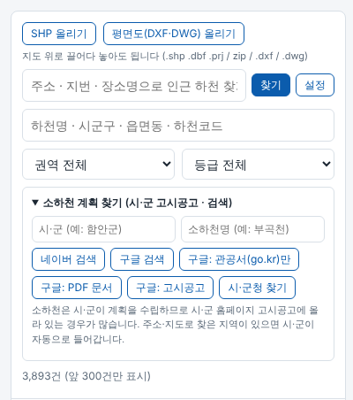

4. 파일 올리기와 레이어 관리
파일 | 버튼 | 내용
SHP | SHP 올리기 | .zip(shp·shx·dbf·prj 포함) 또는 개별 파일. 사업대상지·유역 경계 표시에 사용
DXF | 평면도(DXF·DWG) 올리기 | 측점, 단면선, 하천구역선, 중심선, 측량값 텍스트를 읽음
DWG | 평면도(DXF·DWG) 올리기 | DXF와 같은 버튼. 처음 쓸 때 변환 라이브러리를 내려받음
평면도는 좌표계를 기본 EPSG:5186(중부원점)로 가정하며, 다르면 레이어 패널의 좌표계에서 바꿉니다. 자세한 지원 범위는 다음과 같습니다.
- DWG는 TEXT·MTEXT·CIRCLE·LWPOLYLINE·LINE만 읽습니다. 블록(INSERT)은 읽지 않습니다.
- 용량이 큰 DWG는 시험하지 못했습니다. 느리거나 실패하면 DXF로 저장해 올리세요.
레이어 패널(올린 파일 목록)
- 표시: 파일별로 켜고 끈다. 맞춤은 그 파일 범위로 지도를 이동한다.
- 색·선 모양: 색, 선 종류(실선·점선 등), 선 굵기, 채움, 점 크기를 레이어별로 지정한다. 사업대상지를 눈에 띄게 강조할 때 쓴다. 설정은 기억되며 처음대로로 되돌린다.
- 도면층 선택: DXF·DWG의 층 중 필요한 층만 고른다. 선택은 기억된다.
- 인근 하천: 올린 도면 위치 주변의 하천을 찾는다.
- 삭제: 올린 파일을 목록에서 지운다.
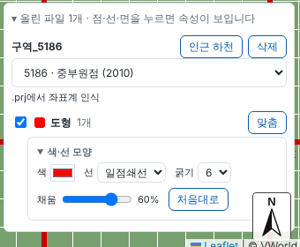

5. 횡단면 보기
평면도를 올린 뒤 지도에서 측점 원 또는 단면선을 클릭하면 오른쪽 횡단면 창에 그 측점의 횡단면이 그려집니다. 클릭한 단면은 지도에서 강조됩니다.
좌안에서 우안으로 읽기
하천기본계획의 측점은 하류가 NO.0입니다. 횡단면은 항상 **하류를 바라보고 왼쪽(좌안) → 오른쪽(우안)**으로 그려지고 창 위에 좌안 / 우안 글자가 표시됩니다. 단면선의 방향은 이웃한 측점(600 m 이내)의 상류 방향을 기준으로 자동 정합니다. 이웃 측점이 없는 단면은 방향을 판단할 수 없으므로 좌우 표시를 확인하세요.
하천구역 끝
평면도에 하천구역선이 있으면 단면선을 양쪽으로 약 400 m 연장해 구역선과 만나는 지점을 찾아, 횡단면에 좌·우 하천구역 끝 선(“좌/우 구역 끝”)을 그립니다. 중심에서 가장 가까운 구역선을 고르므로, 구역선이 안쪽에 하나 더 있으면 그 선이 잡힐 수 있습니다.
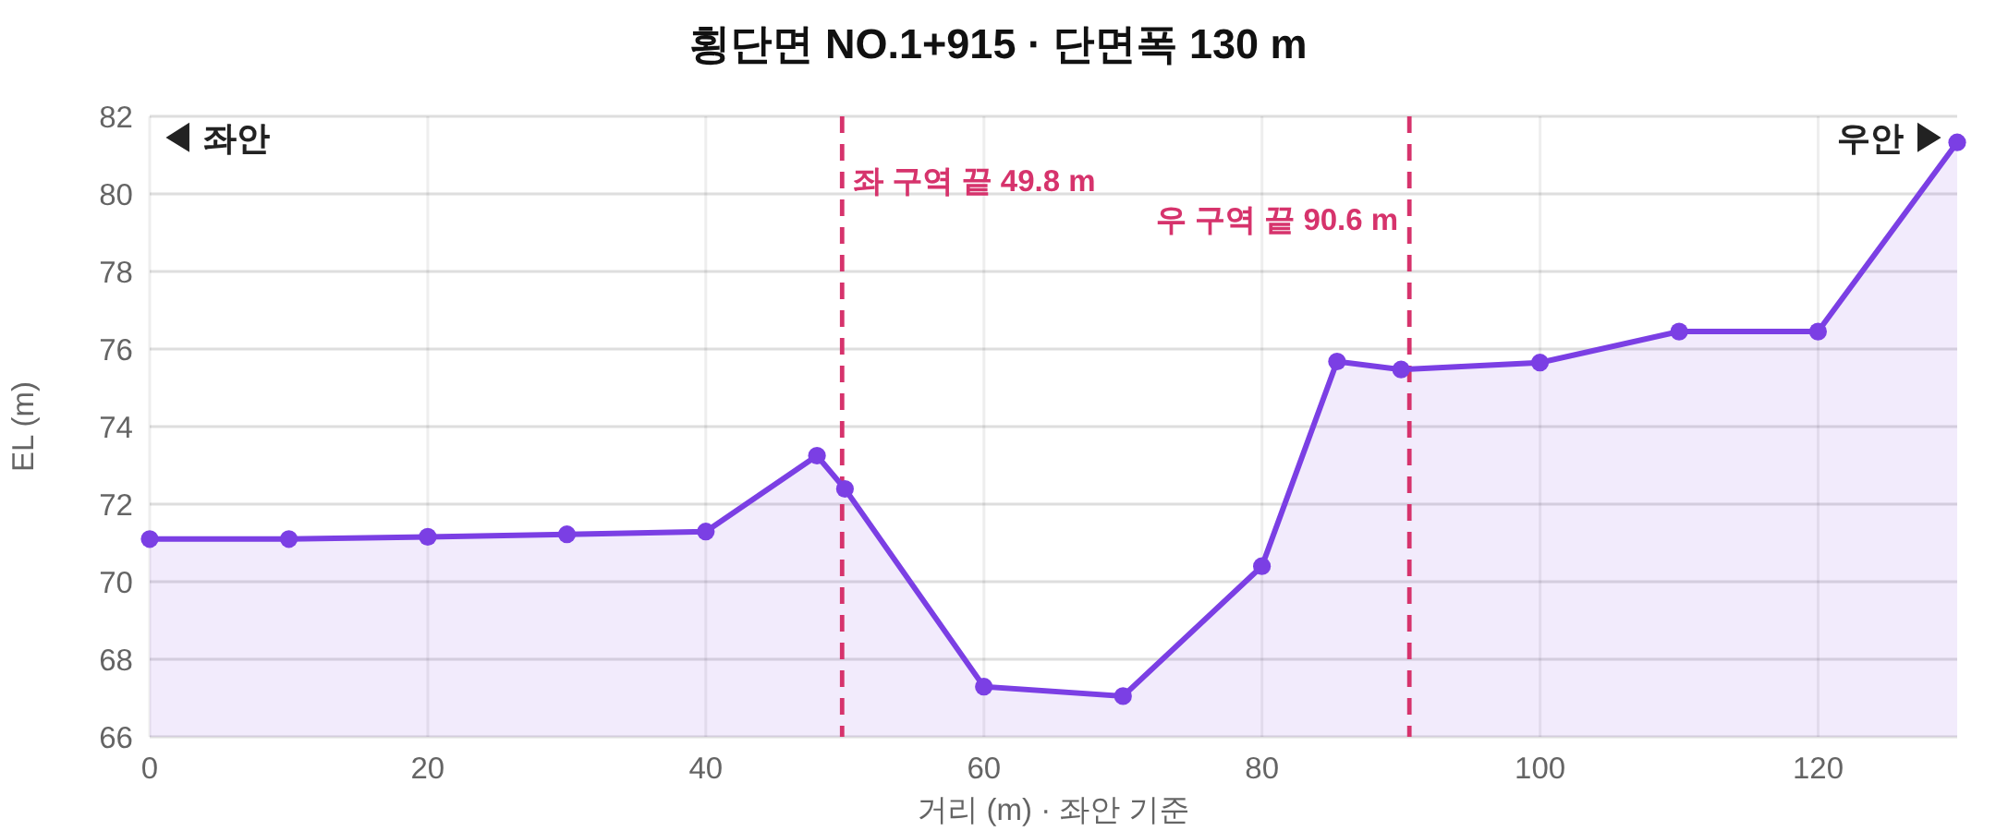
횡단면 창 버튼
버튼 | 동작
종단 보기 | 종단 그림으로 전환 (6장 참조)
값 복사 | 현재 횡단면의 측정값을 클립보드에 복사(엑셀에 바로 붙여넣기)
Excel | 횡단면 좌표표를 .xlsx로 저장 (보고서 표용)
그림 | 횡단면 그래프를 PNG로 저장
닫기 | 횡단면 창 닫기

6. 종단 보기, 거리·면적 재기
종단 보기
횡단면 창 위의 종단 보기 버튼을 누르면 하천 중심선을 따라 본 간이 종단 그림이 나옵니다. 각 측점의 횡단면 측량점 중 가장 낮은 표고(m)를 하상 높이로 보고 이은 선이므로 설계 종단이 아니라 참고용 추정입니다. 횡단면으로 돌아오려면 다시 측점을 클릭합니다.
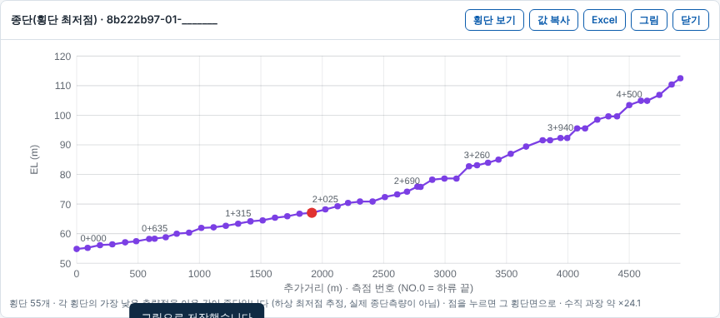
거리·면적 재기
- 지도 위 막대의 재기를 누른다.
- 거리 또는 면적을 고른다.
- 지도에서 점을 차례로 클릭한다. 거리는 선의 누적 길이(m), 면적은 다각형 면적(㎡)이 바로 표시된다.
- 점 지우기는 마지막 점만, 모두 지우기는 전체를 지운다. 닫기를 누르면 재기 도구가 종료된다.
재기 중에는 지도 클릭이 점 추가에 쓰이므로, 측점 선택은 재기를 닫은 뒤에 합니다.
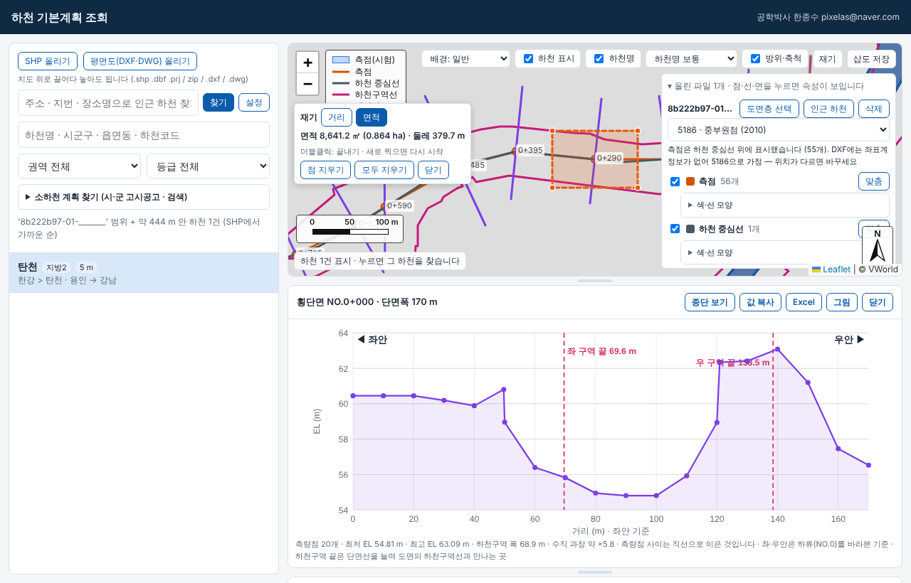

7. 삽도 저장
보고서에 넣는 지도 그림(삽도)을 PNG로 저장합니다. 작업 순서는 다음과 같습니다.
- 지도를 저장할 범위와 배경으로 맞춘다(하천명 크기·레이어 색도 이때 정한다).
- 막대의 방위·축척을 켜고, 마우스로 잡아 원하는 위치(보통 우측 또는 좌측 위)로 옮긴다.
- 삽도 저장을 누르면 옵션 상자가 나온다. 옵션을 고른 뒤 PNG 저장(또는 복사)을 누른다.
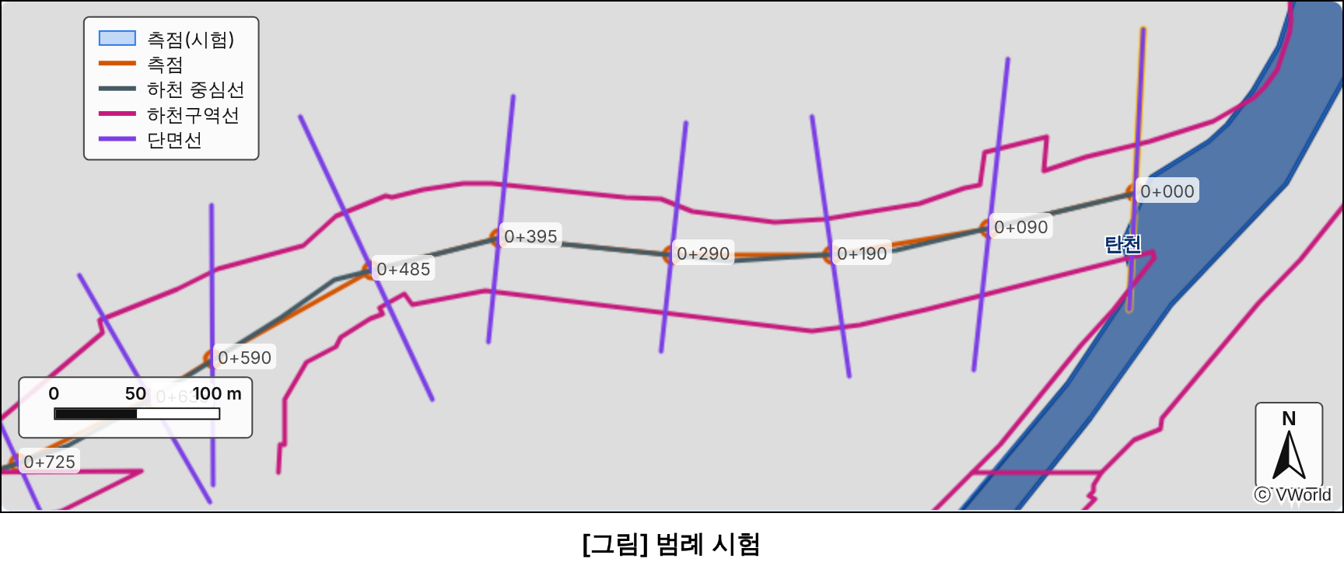
옵션 | 설명
제목 / 제목 아래 넣기 | 그림 위(또는 아래)에 설명 문구를 넣는다. 입력한 제목은 기억된다
해상도 | ×1·×2·×3. 인쇄용은 ×2 이상, 파일 크기가 커지므로 필요한 만큼만
범례 넣기 | 표시 중인 레이어 범례 상자를 그림에 포함. 범례 글자는 클릭해 바로 고칠 수 있고, 범례도 잡아 옮길 수 있다
방위표 모양 | 여러 모양 중 선택
방위표 크기 | 크기 선택
흰 배경 | 방위표 뒤에 흰 상자를 깔아 지도 위에서 잘 보이게 한다
직접 그린 그림 | 내가 만든 방위표 이미지 파일을 올려 대신 쓴다. 이미지는 다시 열어도 유지된다
저장된 그림 아래 오른쪽에는 출처 표기(ⓒ VWorld)가 자동으로 들어갑니다. 브이월드 지도를 쓴 삽도는 이 표기를 지우지 마세요.
주의: 브이월드 타일이 외부 저장을 허용하지 않으면 저장한 PNG의 배경이 비어 흰색으로 나올 수 있습니다. 이 경우 저장 중 경고 메시지가 뜨므로, 다른 배경을 고르거나 화면을 캅처하세요.

8. 설정 저장 위치, 제한사항, 문제 해결
설정이 기억되는 방식
다음 값은 사용하는 브라우저에만 저장되며 다른 사람·다른 브라우저에는 전달되지 않습니다.
- 브이월드 키·도메인, 배경 선택
- 레이어 색·선 모양, 선택한 도면층
- 방위·축척 위치, 방위표 모양·크기·직접 그린 그림, 범례 위치, 삽도 제목
- 하천명 글자 크기
제한사항
- 평면도 좌표계는 EPSG:5186으로 가정합니다. 다른 좌표계는 레이어 패널에서 바꾸세요.
- 종단 보기는 측정점 최저점을 이은 추정이며 실제 하상 종단과 다를 수 있습니다.
- 하천구역 끝은 가장 가까운 구역선을 잡습니다. 중요한 단면은 위치를 눈으로 확인하세요.
- 소하천 자료는 조회되지 않고 검색 링크만 제공합니다.
- 실제 브이월드 타일 저장(PNG)과 Excel 파일 열기는 사용 환경에 따라 다를 수 있습니다.
문제 해결
증상 | 확인
주소 검색이 안 됨 | 설정의 브이월드 키와 도메인이 맞는지 확인
배경지도가 비어 있음 | 키·도메인 확인, 다른 배경으로 변경, 인터넷 연결 확인
DWG가 안 열림 | 인터넷 연결 확인(첫 사용 시 라이브러리 다운로드), 용량이 크면 DXF로 저장해 올리기
횡단면이 안 나옴 | 측점 원 또는 단면선을 정확히 클릭했는지, 도면층이 켜져 있는지, 재기가 켜져 있지 않은지 확인
좌우가 반대로 보임 | 이웃 측점이 없는 단면일 수 있음. 하류가 NO.0인지 확인
PNG 저장 배경이 흰색 | 타일 저장 제한. 다른 배경 선택 또는 화면 캅처
설정이 사라짐 | 브라우저 사이트 데이터 삭제 또는 시크릿 창에서 열었는지 확인

